**ผลมินอริตีเกมของปลาโดยกระตุ้นเร้าด้วยแสงสี**

**ภาณุพัฒน์ ชัยวร1 ศรัณย์ แก้วจา2 พรรษา นันตาเวียง3 และ ธัญวลัย แก้วนิคม4**

**1,2,3,4หลักสูตรวิทยาศาสตรมหาบัณฑิต สาขาการสอนวิทยาศาสตร์ มหาวิทยาลัยราชภัฏเชียงใหม่**

**1E-mail: Panupat_Cha@g.cmru.ac.th, 2E-mail: Pipersbz@gmail.com,**

**3E-mail: Pansa2556@hotmail.com, 4E-mail: TanwalaiNM199@gmail.com**

**บทคัดย่อ**

งานวิจัยนี้มีวัตถุประสงค์เพื่อศึกษาทฤษฎีมินอริตีเกมของปลาซึ่งกระตุ้นเร้าด้วยแสงสีต่างกันและศึกษาผลการทดลองที่สนับสนุนทฤษฎีมินอริตีเกมโดยให้ปลาหางนกยูงจำนวน 101 ตัว เป็นผู้เล่นเกมมินอริตีเกม ในการทดลองครั้งนี้แบ่งเป็น 5 คู่สี ได้แก่ แสงสีขาวกับแสงสีขาว, แสงสีขาวกับแสงสีเขียว, แสงสีขาวกับแสงสีแดง, แสงสีขาวกับแสงสีเหลือง และแสงสีขาวกับแสงสีน้ำเงิน ซึ่งแต่ละขั้นตอนทำการทดลองทั้งหมด 200 ครั้ง ผลการทดลองปรากฏว่าค่าความแปรปรวนต่อจำนวนปลา X(A) เมื่อใช้แสงสีขาวกับแสงสีขาว แสงสีขาวกับแสงสีแดง แสงสีขาวกับแสงสีเหลืองและแสงสีขาวกับแสงสีน้ำเงินเป็นตัวกระตุ้นเร้าค่า X(A) ของแต่ละการทดลองจะมีค่าสูงสุดอยู่ในช่วงการทดลองครั้งที่ 1-25 ซึ่งเมื่อใช้แสงสีขาวกับแสงสีแดงเป็นตัวกระตุ้นเร้า X(A) มีค่าสูงสุดและเมื่อใช้แสงสีขาวกับแสงสีขาวเป็นตัวกระตุ้นเร้า X(A) มีค่าต่ำสุดและช่วงหลัง X(A) ของแต่ละการทดลองจะลดลงเรื่อย ๆแล้วมาคงที่อยู่ในระดับๆหนึ่ง สำหรับค่าความแปรปรวนต่อจำนวนปลา X(A) เมื่อใช้แสงสีขาวกับสีเขียวเป็นตัวกระตุ้นเร้านั้น X(A) จะมีค่าสูงสองช่วง คือช่วงการทดลองครั้งที่ 1-25 และช่วงการทดลองครั้งที่ 100-200 หลังจากที่ค่า X(A) ในแต่ละช่วงถึงจุดสูงสุดแล้วจะลดลงมาคงที่อยู่ในระดับๆหนึ่ง

**คำสำคัญ:** ทฤษฎีมินอริตีเกม, กระตุ้นเร้า, พฤติกรรมการตัดสินใจของปลา

**Effects of the minority game for fish play by stimulating light**

**Panupat Chaiworn1 Saran Kaewja2 Pansa Nantawaing3 and Tanwalai Kaeonikhom4**

**1,2,3** **Master of Science (Science Teaching) Chiang Mai Rajabhat University**

**1E-mail: Panupat_Cha@g.cmru.ac.th, 2E-mail: Pipersbz@gmail.com,**

**3E-mail: Pansa2556@hotmail.com, 4E-mail: TanwalaiNM199@gmail.com**

**ABSTRACT**

This research aims to investigate the theory of the minority game of fish, which is stimulated by different colored lights, and to study the experimental results supporting the minority game theory by having 101 guppy fish as players. In this experiment, we set into 5 pairs of colors: white-white light, white-green light, white-red light, white-yellow light, and white-blue light. Each step of the experiment was conducted 200 times. The experimental results showed that the variance in the number of fish X(A) when using different colors such as white-white light, white-red light, white-yellow light, and white-blue light as stimulation for the minority game. The value of X(A) for each experiment had the maximum value at the 25 range, with white light with red light being the highest value. Conversely, using white-white light resulted in the lowest X(A). After the initial peak, X(A) gradually decreased and stabilized at a certain level. Regarding for the variance in the number of fish X(A) when using white-green light as a stimulus for the minority game, X(A) exhibited two high-value ranges: from 1-25 range and 100-200 range. After reaching the peak in each range, X(A) gradually decreased and stabilized at a certain level.

**Keywords:** the theory of the Minority Game, stimulation, variance

**บทนำ**

มินอริตีเกม (minority game) เป็นเกมที่มีวิวัฒนาการมาเพื่อศึกษาพฤติกรรมการตัดสินใจของกลุ่มของสิ่งมีชีวิต ต่างๆ ที่มีผู้เล่นแสดงพฤติกรรมที่ต้องการผลประโยชน์หรือความสะดวกสบาย โดยการคาดคะเนผลประโยชน์ทั้งหมดที่จะเป็นไปได้โดยไม่รู้มาก่อน ในเกมจะมีผู้เล่นจำนวน N คน ซึ่งผู้เล่น N ต้องเลือกด้านหนึ่งของสองด้านโดยอิสระโดยที่ผู้เล่นอยู่ในด้านที่น้อยที่สุดจะชนะเพื่อนำเสนอสร้างกลยุทธ์ที่เป็นทางเลือกจากเซ็ตที่จำกัดเพื่อตัดสินใจของผู้เล่น ในการตัดสินใจเลือกตัวเลือก 1 ใน 2 เช่น A หรือ B ไปหรือไม่ไป ซ้ายหรือขวา ซื้อหรือขาย ขึ้นหรือลงเป็นต้น ซึ่งมีเงื่อนไขอยู่ว่าตัวเลือกที่มีผู้เล่นน้อยกว่าจะเป็นฝ่ายชนะ (Challet & Zhang, 1997) ในการวิเคราะห์ทางทฤษฎีตัวแทนหรือผู้เล่นจะต้องมีจำนวนคงที่ทุกครั้งและมีประวัติการชนะอยู่ในระดับคงที่ ภายใต้สมมติฐานเหล่านี้มีคุณสมบัติที่น่าสนใจมากมายจากการใช้มินอริตีเกมได้ถูกค้นพบขึ้นและยังได้รับการกล่าวถึงและนำไปใช้กับตลาดการเงินทั่วโลก และสิ่งที่ทำให้ทั่วโลกให้ความสนใจตลาดการเงินคือ กำไร จากสถิติการได้กำไรจากตลาดการเงินจากทั่วโลกมีความเกี่ยวข้องกับความแปรปรวนของจำนวนผู้เล่นที่เลือกตัวเลือกข้างใดข้างหนึ่ง เช่นตัวเลือก A ซึ่งความแปรปรวนนั้นมีความสัมพันธ์เชิงลบกับขอบเขตของสถิติการได้กำไรจากทั่วโลก (Sherrington, 2006) และเมื่อมีจำนวนข้อมูลเพิ่มมากขึ้น ค่าความแปรปรวนจะอยู่ในระดับคงที่ใกล้เคียง 0.25 แสดงให้เห็น ว่าเมื่อมีข้อมูลจำนวนมากๆ (Damien & Marsili, 2000)การคาดคะเนการตัดสินใจจะมีประสิทธิภาพ

นอกจากนี้ยังมีการวิจัยที่ศึกษาเกี่ยวกับ Fish play minority game as humans do กล่าวถึงการทดลองเกี่ยวกับพฤติกรรมการตัดสินใจเลือกทางเลือก 1 ใน 2 ทางเลือกของผู้เล่น สำหรับงานวิจัยนี้ได้ใช้ผู้เล่นหรือตัวแทนเป็นปลาและคนซึ่งเป็นสิ่งมีชีวิตที่ไม่สามารถคาดคะเนการตัดสินใจได้โดยการให้คนเลือกทางเลือก 1 ใน 2 ทางเลือกก่อนและหลังการเข้าทำงานในแต่ล่ะวัน และสำหรับการทดลองกับปลานั้นให้ว่ายไปในช่องทางเลือก 1 ใน 2 ช่องที่มีขนาดสมมาตรกันแล้วนำจำนวนผู้เล่นหรือตัวแทนฝ่ายที่ชนะไปคำนวนค่าความแปรปรวน ต่อผู้เล่นตามทฤษฎีมินอริตีเกม (Liu et al., 2012) จึงทำให้ผู้วิจัยสนใจที่จะนำผู้เล่นหรือตัวแทนที่เป็นปลามาเล่นเกมมินอริตีเกม และใช้แสงของไฟสีต่างๆมาเป็นตัวกระตุ้นเร้าในการเล่นเกมนี้ของปลา สำหรับงานวิจัยผลมินอริตีเกมของปลาโดยกระตุ้นเร้าด้วยแสงสี (ปรเมษฐ์ ปัญญาเหล็ก, 2551) นี้ต้องการทราบพฤติกรรมการตัดสินใจของปลาซึ่งเป็นผู้เล่นมินอริตีเกม โดยมีทางเลือกที่มีแสงของไฟสีต่างๆ เข้ามาเกี่ยวข้อง เพื่อต้องการทราบว่าการกระตุ้นเร้าด้วยแสงสีต่างๆ ทั้งหมด 5 คู่ ได้แก่ แสงสีขาวกับแสงสีขาว, แสงสีขาวกับแสงสีเขียว, แสงสีขาวกับแสงสีแดง, แสงสีขาวกับแสงสีเหลือง และแสงสีขาวกับแสงสีน้ำเงิน มีอิทธิพลต่อการตัดสินใจและความจำของปลาในมินอริตีเกมอย่างไร

ดังนั้นด้วยเหตุผลที่แสดงถึงความสำคัญและความจำเป็นของเรื่องที่ศึกษาดังกล่าวจึงทำให้ผู้วิจัยสนใจศึกษาเรื่อง "ผลมินอริตีเกมของปลาโดยกระตุ้นเราด้วยแสงสี (Effects of the minority game for fish play by stimulating light)" เพื่อต้องการมองเกมที่มีจำนวนปลาหางนกยูงมาวิเคราะห์ในเชิงสถิตินำไปสู่การพิจารณาว่ามีความสอดคล้องกับทฤษฎีมินอริตีเกม

**วัตถุประสงค์การวิจัย**

1.เพื่อศึกษาพฤติกรรมการตัดสินใจของปลาที่กระตุ้นด้วยแสงต่างกัน

2.เพื่อศึกษาผลการทดลองที่ยืนยันทฤษฎีทฤษฎีมินอริตีเกม

**สมมติฐานการวิจัย**

แสงสีมีผลต่อพฤติกรรมการตัดสินใจของปลาหางนกยูง

**วิธีดำเนินการวิจัย**

ในการทดลองผู้วิจัยได้ออกแบบและเตรียมการทดลองแบ่ง 3 ขั้นตอน คือ ขั้นตอนที่ 1 การออกแบบการทดลอง ขั้นตอนที่ 2 การทดลอง และขั้นตอนที่ 3 เป็นการนำข้อมูลที่ได้จากการทดลองโดยการหาค่าความแปรปรวน X(A) ในเชิงสถิติมาวิเคราะห์ ดังนี้

**ขั้นตอนที่ 1 การออกแบบการทดลอง**

1.1 เตรียมอ่างเลี้ยงปลาหางนกยูงให้มีสภาพแวดล้อมใกล้เคียงกับธรรมชาติและเตรียมปลาหางนกยูงประมาณ 150 ตัวนำไปเลี้ยงในอ่างเลี้ยงปลาที่เตรียมไว้ดังรูปที่ 1

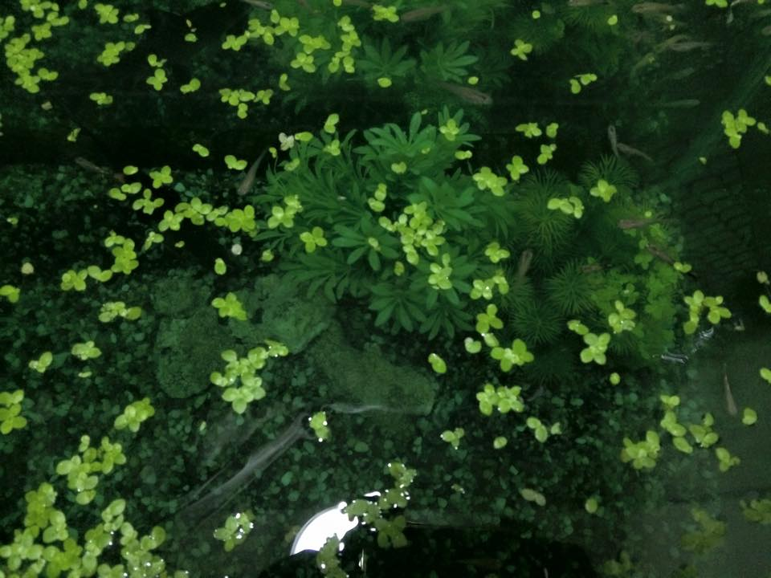 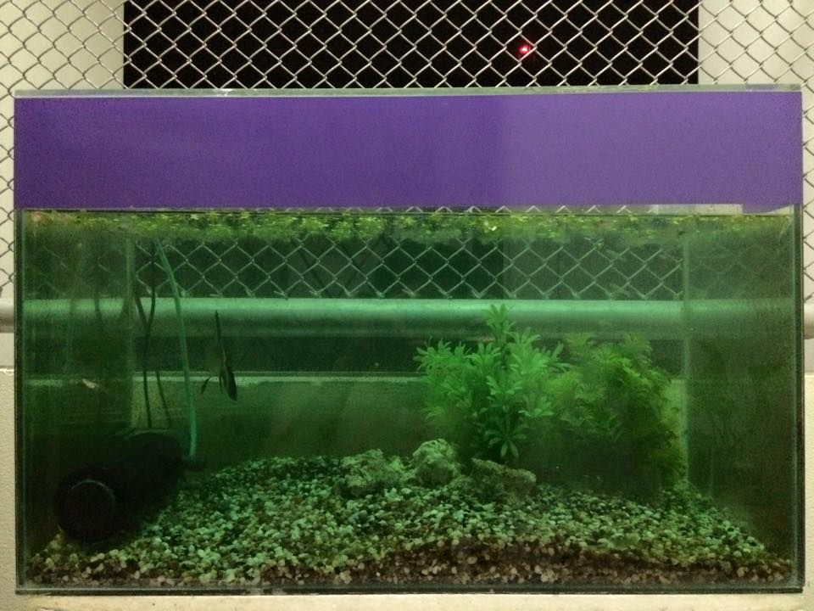

รูปที่ 1แสดงอ่างเลี้ยงปลาหางนกยูง

1.2 เตรียมกระบะสำหรับทดลอง แบ่งกระบะเป็น 4 ส่วน ดังรูปที่ 2 และ 3

ส่วนที่ 4

ส่วนที่ 1

ส่วนที่ 2

ส่วนที่ 3



30 cm

10 cm

7 cm

13 cm

3 cm



5 cm

พลาสติกใส

มอเตอร์

**(A)**

**(B)**

5 cm

รูปที่ 2แสดงกระบะจากด้านบน(A) ช่องทางเลือก A และ (B) ช่องทางเลือก B



10 cm

ส่วนที่ 4

ส่วนที่ 1

ส่วนที่ 2

ส่วนที่ 3

ประตูกั้นปลา

ประตูบังแสง

แผ่นพลาสติกโปร่งแสง

**(A)**

**(B)**

มอเตอร์

รูปที่ 3แสดงกระบะจากด้านข้าง(A) ช่องทางเลือก A และ (B) ช่องทางเลือก B

**ขั้นตอนที่ 2 การทดลอง**



**(B)**

**(A)**

**(D)**

**(E)**

**(F)**

**(G)**

**(C)**

รูปที่ 4แสดงการติดตั้งอุปกรณ์สำหรับการการทดลอง(A) ช่องทางเลือก A, (B) ช่องทางเลือก B, (C) แผ่นพลาสติกโปร่งแสง, (D) ประตูบังแสง, (E) ประตูกั้นปลา, (F) เครื่อง DC Power Supplyและ (G) มอเตอร์

สำหรับขั้นตอนที่ 2 นี้จะเป็นขั้นตอนการติดตั้งอุปกรณ์การทดลองตามรูปที่ 4 หลังจากการนั้นจะเริ่มทำการทดลองปล่อยปลาหางนกยูงลงในอ่างและกระตุ้นเร้าทั้งหมด 5 คู่สี ได้แก่ แสงสีขาวกับแสงสีขาว, แสงสีขาวกับแสงสีเขียว, แสงสีขาวกับแสงสีแดง, แสงสีขาวกับแสงสีเหลือง และแสงสีขาวกับแสงสีน้ำเงินมีขั้นตอนการทดลองดังนี้

* 1. ใส่น้ำลงในกระบะให้น้ำมีความสูง 2 เซนติเมตร
  2. ปิดประตูกั้นปลาแล้วเปิดไฟที่ใช้เป็นตัวกระตุ้นเร้า 2 หลอด ปรับประตูบังแสงให้อยู่พอดีกับระดับน้ำในกระบะ
  3. ปล่อยปลาจำนวน 101 ตัวลงในส่วนที่ 1 เพราะว่าต้องเป็นจำนวนเลขคี่ถึงจะพบผู้ชนะในการทดลอง
  4. เปิดประตูกั้นปลาแล้วค่อยๆไล่ปลาให้เข้าช่องทางเลือกจดหมด แล้วปิดประตูกั้นปลา บันทึกจำนวนปลาที่เข้าไปในช่อง A ไว้
  5. ไล่ปลาออกมาจากช่องทางเลือก A และ B จนหมดแล้วปิดประตูกั้นปลา
  6. ทำซ้ำตามข้อ 2.4 และ 2.5 200 ครั้งโดยทำการทดลองในที่มืด

**ขั้นตอนที่ 3 การวิเคราะห์หาค่าความแปรปรวน ในเชิงสถิติ**

ศึกษาความสัมพันธ์ระหว่างค่าความแปรปรวนต่อจำนวนปลากับจำนวนครั้งที่ทำการทดลอง เมื่อใช้แสงคู่สีได้แก่ แสงสีขาวกับแสงสีขาว, แสงสีขาวกับแสงสีเขียว, แสงสีขาวกับแสงสีแดง, แสงสีขาวกับแสงสีเหลือง และแสงสีขาวกับแสงสีน้ำเงิน เป็นตัวกระตุ้นเร้ามีขั้นตอนการวิเคราะห์ดังนี้

3.1 นำข้อมูลจำนวนปลาที่เข้าไปในช่องทางเลือก A มาคำนวณหาค่าความแปรปรวนดังสมการที่ (1)

  (1)

จากสมการที่ 1 เมื่อ คือ ค่าความแปรปรวนของปลาที่ว่ายเข้าช่องทางเลือก A ,  คือ จำนวนปลาที่ว่ายเข้าช่องทางเลือก A เมื่อทำการทดลอง ครั้ง, คือ ค่าเฉลี่ยเลขคณิตของจำนวนปลาที่ว่ายเข้าช่องทางเลือก A เมื่อทำการทดลอง ครั้ง, คือ จำนวนครั้งของการทดลองที่ช่องทางเลือก A เป็นฝ่ายชนะ (A มีจำนวนปลาน้อยกว่า B), คือ จำนวนครั้งที่ทำการทดลองและคำนวณค่าความแปรปรวนต่อจำนวนปลาโดยใช้สมการที่ (2)

**  (2)

จากสมการที่ 2 เมื่อ  คือ ค่าความแปรปรวนต่อจำนวนปลา,  คือ ค่าความแปรปรวนของปลาที่ว่ายเข้าช่องทางเลือก A, คือ จำนวนปลา

3.2 เขียนกราฟความสัมพันธ์ระหว่างความแปรปรวนต่อจำนวนปลากับจำนวนครั้งที่ทำการทดลองของแต่ละตอน

3.3 วิเคราะห์และเปรียบเทียบกราฟความสัมพันธ์ระหว่างความแปรปรวนต่อจำนวนปลากับจำนวนครั้งที่ทำการทดลองของแต่ละตอน แล้วสรุปผลการทดลอง

**ผลการวิจัย**

ผลของการศึกษาความสัมพันธ์ระหว่างค่าความแปรปรวนต่อจำนวนปลากับจำนวนครั้งที่ทำการทดลอง เมื่อใช้คู่แสงในกรณีต่างๆ ได้แก่ แสงสีขาวกับแสงสีขาว, แสงสีขาวกับแสงสีเขียว, แสงสีขาวกับแสงสีแดง, แสงสีขาวกับแสงสีเหลือง และแสงสีขาวกับแสงสีน้ำเงิน เป็นตัวกระตุ้นเร้า

รูปที่ 5 กราฟเปรียบเทียบความสัมพันธ์ระหว่างค่าความแปรปรวนต่อจำนวนปลากับจำนวนครั้งที่ทำการ

ทดลอง เมื่อใช้แสงสีขาวกับแสงสีขาว แสงสีขาวกับแสงสีเขียว แสงสีขาวกับแสงสีแดง แสงสีขาวกับแสงสีเหลือง

และแสงสีขาวกับแสงสีน้ำเงิน เป็นตัวกระตุ้นเร้า

พบว่าค่าความแปรปรวนต่อจำนวนปลาเมื่อใช้แสงสีขาวกับแสงสีขาว แสงสีขาวกับแสงสีแดง แสงสีขาวกับแสงสีเหลืองและแสงสีขาวกับแสงสีน้ำเงิน เป็นตัวกระตุ้นเร้า ค่าของแต่ล่ะการทดลองจะมีค่าสูงสุดอยู่ในช่วงการทดลองครั้งที่ 1 – 25 ซึ่งเมื่อใช้แสงสีขาวกับแสงสีแดงเป็นตัวกระตุ้นเร้า ค่ามีค่าสูงสุดที่ 0.66072 และเมื่อใช้แสงสีขาวกับแสงสีขาวเป็นตัวกระตุ้นเร้า ค่า มีค่าต่ำสุดที่ 0.25091 และในช่วงหลัง ค่าของแต่ละการทดลองจะลดลงเรื่อย ๆ แล้วมาคงที่อยู่ในระดับๆหนึ่ง

สำหรับค่าความแปรปรวนต่อจำนวนปลาเมื่อใช้แสงสีขาวกับสีเขียว, แสงสีขาวกับสีเหลือง และแสงสีขาวกับสีน้ำเงิน ซึ่งเป็นตัวกระตุ้นเร้านั้นค่าจะมีค่าสูง 2 ช่วง คือช่วงการทดลองครั้งที่ 1 – 25 และช่วงการทดลองครั้งที่ 100 - 200 หลังจากที่ค่าในแต่ละช่วงถึงจุดสูงสุดแล้วจะลดลงมาคงที่อยู่ในระดับๆ หนึ่ง

**สรุปผลและอภิปรายผล**

**สรุปผล**

ผลมินอริตีเกมของปลาโดยกระตุ้นเร้าด้วยแสงสีขาว แสงสีเขียว แสงสีแดง แสงสีเหลืองและแสงสีน้ำเงินไม่มีผลต่อพฤติกรรมการตัดสินใจของปลาแต่จะขึ้นอยู่กับจำนวนครั้งในการทดลอง ซึ่งสามารถพิจารณาได้จากค่าความแปรปรวนต่อจำนวนปลา เมื่อทำการทดลองเพิ่มขึ้นหลายๆครั้ง ค่าความแปรปรวนต่อจำนวนปลาจะมีค่าที่ไม่แตกต่างกันมาก จนถึงระดับคงที่ ในระดับๆหนึ่ง แสดงให้เห็นว่าปลามีการตัดสินใจว่ายเข้าไปในช่องทางเลือกอย่างมีประสิทธิภาพ และแสดงให้เห็นว่าการวิจัยผลมินอริตีเกมของปลาโดยกระตุ้นเร้าด้วยแสงสีนี้สนับสนุนทฤษฎีมินอริตีเกม

**อภิปรายผล**

จากผลการทดลองในการกระตุ้นเร้าของปลาหางนกยูงด้วยคู่สีต่างๆ ได้แก่ แสงสีขาวกับแสงสีขาว, แสงสีขาวกับแสงสีเขียว, แสงสีขาวกับแสงสีแดง, แสงสีขาวกับแสงสีเหลือง และแสงสีขาวกับแสงสีน้ำเงิน ปรากฏว่าในช่วงครั้งที่ 1-25 ค่าความแปรปรวนคู่แสงสีขาวกับแสงสีแดงมีค่าสูงสุด และเมื่อใช้คู่แสงสีขาวกับแสงสีขาวเป็นตัวกระตุ้นเร้าค่ามีค่าต่ำสุด และในช่วงการทดลองครั้งที่ 100 - 200 หลังจากที่ค่า ในแต่ละช่วงถึงจุดสูงสุดแล้วจะลดลงมาคงที่อยู่ในระดับๆ หนึ่ง เมื่อเทียบกับ Liu et al. (2012) พบว่าความแปรปรวนต่อจำนวนผู้เล่นลดลงถึงระดับต่ำสุด แล้วเพิ่มขึ้นเป็นค่าคงที่ใกล้เคียงกับ 0.25

**ข้อเสนอแนะ**

**ข้อเสนอแนะในการนำผลวิจัยไปใช้หรือข้อเสนอแนะเชิงนโยบาย**

1. สามารถศึกษาผลมินอริตีเกมของสิ่งมีชีวิตชนิดอื่นๆที่แตกต่างจากงานวิจัยนี้

2. ในการทดลองควรเลือกใช้สิ่งมีชีวิตที่มีลักษณะแข็งแรง มีความอดทนและสามารถปรับตัวให้เข้ากับสภาพแวดล้อมในการทดลองได้ดี

3. เพื่อให้การทดลองมีประสิทธิภาพและมีความคลาดเคลื่อนในการทดลองน้อย ควรมีการศึกษาและติดตั้งอุปกรณ์ที่มีคุณภาพสูงสนับสนุนทฤษฎีมินอริตีเกม

**ข้อเสนอแนะในการวิจัยครั้งต่อไป**

1. ในการศึกษาผลมินอริตีเกมของปลาโดยกระตุ้นเร้าด้วยแสงสี ควรวัดค่าความเข้มแสงและกำหนดความเข้มแสงที่ใช้ในการทดลองให้ชัดเจนด้วย

2. สามารถนำทฤษฎีมินอริตีเกมไปศึกษาในด้านเศรษศาสตร์ เพื่อการลงทุนได้

**เอกสารอ้างอิง**

ปรเมษฐ์ ปัญญาเหล็ก. (2551). *แสงที่มองเห็น*. ใน **ฟิสิกส์ 2** (หน้า 335 – 336). กรุงเทพมหานคร:โรงพิมพ์

มหาวิทยาลัยศรีปทุม

Challet, D. & Zhang, Y.C. (1997). Emergence of Cooperation and Organization in an Evolutionary Game*.*

*Physical A Statistical Mechanics and its Applications,* 1997(246), 407–418. http://dx.doi.org/10.1016/S0378-4371(97)00419-6

Damien, C., & Marsili, M. (2000). Relevance of memory in minority games. *American Physical Society(APS),*

2000(62), 1862–1868. http://dx.doi.org/10.1103/PhysRevE.62.1862

Liu, R. T., Chung, F. F., & Liaw, S. S. (2012). Fish play Minority Game as humans do. Department of Physics

National Chung Hsing University

Sherrington, D. (2006). The minority game: A statistical physics perspective. *Physical A Statistical*

*Mechanics and its Applications,* 2006(370), 7-11. http://dx.doi.org/10.1016/j.physa.2006.04.039